บทที่ 3

โครงสร้างและการออกแบบของดาต้าแวร์เฮาส์

  - Dimensional Modeling
Dimensional Modeling เป็นเทคนิคที่ใช้ในการมองรูปแบบข้อมูล เหมือนเป็นกลุ่มของตัววัด ซึ่งใช้อธิบายใน
เชิงธุรกิจทั่วไป และเป็นสิ่งจำเป็นที่จะต้องใช้ในการหาค่ารวมและแสดงข้อมูลเมื่อทำการวิเคราะห์ ข้อมูลที่นำมาใช้จะเป็นข้อมูลชนิดที่เป็นตัวเลข เช่น values, counts, weights, balances ในดาต้าแวร์เฮาส์นั้นมักนิยมใช้ Dimensional Modeling มากกว่าที่จะใช้ ER Modeling เพราะมีความชัดเจนและเข้าใจง่ายกว่า
Dimensional Modeling จะนิยามพื้นฐาน 3 อย่างคือ แฟ็ค (Fact), ไดเมนชัน (Dimension) และตัววัด (Measure)
- แฟ็ค ( Fact )
ทำหน้าที่เก็บข้อมูลที่มีความสัมพันธ์กัน ประกอบไปด้วยตัววัดและตัวข้อมูล ซึ่งแสดงถึงข้อมูลทางธุรกิจ,
การดำเนินการทางธุรกิจหรือเหตุการณ์ ( event ) ที่สามารถใช้ในการวิเคราะห์หรือประมวลผลทางธุรกิจ ใน OLAP Services ส่วนของแฟ็ค จะอยู่ในรูปของตารางหลักของฐานข้อมูล OLAP ซึ่งจะเก็บข้อมูลที่เป็นตัวเลข ตารางเหล่านี้จะหมายถึงตารางแฟ็ค ( Fact table ) และมักจะได้รับมาจากข้อมูลดิบในฐานข้อมูลเชิงปฏิบัติการ
ข้อมูลในตารางแฟ็ค ควรจะมีลักษณะ คือ เป็นตัวเลข ( Numeric ), มีค่าต่อเนื่อง ( Continuously valued ) และมาจากทุกๆ ตารางไดเมนชัน ( Additive )
- Numeric : เหตุผลที่ต้องเป็นตัวเลข ก็คือ ในความเป็นจริงคำถาม ( query ) ทุกคำถามที่ทำกับตารางแฟ็ค
นั้น ระบบจัดการฐานข้อมูล ( DBMS ) จะใช้เรคอร์ด ( records ) เป็นพันๆหมื่นๆ หรือเป็นล้านๆ เรคอร์ด เพื่อสร้างเซตคำตอบ ( Answer set ) ขึ้นมา จำนวนเรคอร์ดที่มากมายนี้จะถูกบีบอัด ( compressed ) เป็นจำนวนแถว ( row ) เพียงไม่กี่แถว ในเซตคำตอบของผู้ใช้นั่นก็คือ การทำคำสั่ง Select list หรือ Built-in function : SUM ของ SQL นั่นเอง วิธีเดียวที่จะบีบอัดเรคอร์ดเหล่านี้ให้กลายเป็นเซตคำตอบได้ ก็คือ การบวกค่าของเรคอร์ดต่างๆ เข้าด้วยกัน ดังนั้นเรคอร์ดที่มีลักษณะเป็นตัวเลขและ additive จะทำให้สร้างเซตคำตอบได้ง่าย
- Continuously valued : ค่าในตารางแฟ็ค ควรจะเป็นค่าที่มีความต่อเนื่อง เพื่อที่จะสามารถนำทางให้กับ
ผู้ออกแบบฐานข้อมูล ให้สามารถแยกได้ว่าอะไรคือแฟ็ค อะไรคือแอททริบิวต์ของตารางไดเมนชัน
- Additive : ค่าของตัววัดในตารางแฟ็ค จะเป็นค่า additive แต่ก็จะมีค่าแฟ็ค ที่ไม่เป็น additive ด้วย เป็นแฟ็คที่เป็น Semiadditive หรือ Nonadditive ซึ่ง Semiadditive คือ เกรน ( grain ) ที่ไม่ได้มาจากทุกตารางไดเมนชัน ซึ่งจะสามารถหาผลรวมตามไดเมนชันบางไดเมนชันเท่านั้น ส่วน Nonadditive คือ เกรนที่ไม่สามารถหาผลรวมตามไดเมนชันใดๆ ได้
- ไดเมนชัน ( Dimension )
ทำหน้าที่เก็บคำอธิบายของแต่ละไดเมนชันของธุรกิจเอาไว้ ซึ่งคำอธิบายเหล่านี้จะช่วยในการอธิบายถึงสมาชิกในทุกๆ ไดเมนชันและในตารางไดเมนชันจะประกอบด้วยหลายๆ แอททริบิวท์ ซึ่งแอททริบิวท์ที่ดีจะต้องเป็นตัวอักษร และแต่ละแอททริบิวท์ต้องแยกออกจากกัน ซึ่งแอททริบิวท์เหล่านี้ถูกใช้เป็นแหล่งที่มาของข้อบังคับ ( Constrains ) และ row header ในเซตคำตอบของผู้ใช้
ข้อมูลในไดเมนชันจะแตกต่างจากในตารางแฟ็ค เช่น ยอดขายรวม ( total sales ) สามารถมองในเทอมของ Store, City หรือ Region ได้ ทั้ง 3 ระดับนี้จะเป็นสมาชิกของไดเมนชันใน Dimensional Model ข้อมูลทุกตัวในตารางแฟ็ค จะมีความสัมพันธ์กับสมาชิกในหลายๆ ไดเมนชัน จะเห็นได้ชัดจากรูปที่ 3.1 มีเซลล์ ( Cell ) ที่มีค่า 400 ซึ่งเกิดจากความสัมพันธ์ในไดเมนชันที่ประกอบไปด้วย Q3 ( 3rd quarter ), Pita Bread และ Detroit
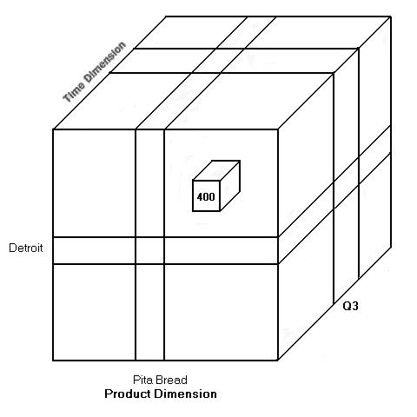

รูปที่ 3.1 แสดงไดเมนชันใน Dimensional Modeling

- ตัววัดค่า ( Measure )
เป็นแอททริบิวต์ที่เป็นตัวเลขของแฟ็ค แสดงประสิทธิภาพหรือพฤติกรรมของธุรกิจที่เกี่ยวข้องกับไดเมนชัน ซึ่งสมาชิกที่แท้จริง จะเรียกว่า ตัวแปร ( Variables )

  - การออกแบบข้อมูล ( Data Modeling )
การออกแบบข้อมูล เป็นขั้นตอนที่สำคัญในการสร้างดาต้าแวร์เฮาส์ เพราะการออกแบบจะทำให้สามารถมอง
ระบบที่กำลังจะสร้างได้ชัดเจนยิ่งขึ้น
3.2.1 Data Cubes
ในดาต้าแวร์เฮาส์นั้น ข้อมูลจะถูกสร้างให้อยู่ในรูปแบบที่ง่ายต่อการมองและวิเคราะห์ โดยจะสร้างเป็นแบบลูกบาศก์ ( Cube ) โดยส่วนใหญ่แล้วมักจะเป็น 3 มิติหรือมากกว่า 3 มิติ ( มากกว่า 3 มิติ จะเรียกว่า Hypercube ) ตามรูปที่ 3.2 เป็นการวัดปริมาณยอดขาย ซึ่งประกอบไปด้วย 3 ไดเมนชัน คือ Geography, Product และ Time โดยไดเมนชัน Geography และ Product จะมีระดับ ( level ) ย่อยไปอีก ในไดเมนชัน Geography จะมีระดับ region และ state อีก ส่วนในไดเมนชัน Product จะมีระดับของ make และ model อีก ในส่วนของไดเมนชัน Time ก็จะมีระดับของ quarter ด้วย
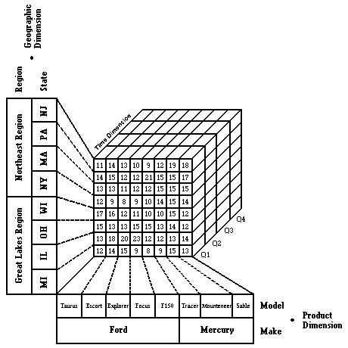

รูปที่ 3.2 แสดง Data Cubes
3.2.2 โอเปอเรชัน ( Operation ) ที่ใช้ในการวิเคราะห์ข้อมูล
ผู้ออกแบบข้อมูลสามารถใช้ Dimensional Modeling ที่รองรับ OLAP และรองรับการตัดสินใจ โดยการวิเคราะห์ข้อมูลใน OLAP Services จะมีอยู่ 4 โอเปอเรชันด้วยกัน คือ Drill-down, Drill-up, Slicing และ Dicing
- Drill-down และ Drill-up
Drill-down และ Drill-up เป็นโอเปอเรชันที่ใช้สำหรับการมองข้อมูลที่เป็นระดับๆ ในไดเมนชัน โดยการ Drill-down จะทำให้เห็นรายละเอียดของข้อมูลในระดับที่ลึกลงไป ในขณะที่การ Drill-up นั้นจะเป็นการดูรายละเอียดของข้อมูลในระดับที่สูงขึ้น ดังแสดงในตารางที่ 3.1
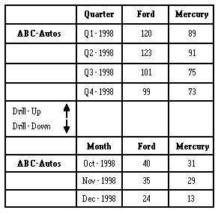
ตารางที่ 3.1 แสดงการ Drill-down และ Drill-up

จากตารางที่ 3.1 เป็นข้อมูลแสดงการขายรถยนต์ของตัวแทนจำหน่าย ซึ่งจะแบ่งเป็น 4 quarters ด้วยกัน เมื่อทำการ Drill-down ใน quarter ที่ 4 ( Q4-1998 ) แล้วจะเห็นว่าจะเป็นการแสดงข้อมูลในระดับของเดือนใน Q4 ( เดือนตุลาคมถึงเดือนธันวาคม ) ส่วนการ Drill-up จะแสดงผลตรงกันข้ามกับการ Drill-down นั่นเอง เช่น ถ้า Drill-up ข้อมูลในระดับเดือน ก็จะเห็นข้อมูลแสดงในระดับของ quarter

- Slicing และ Dicing
การตัดข้อมูล ( Slicing ) เวลาที่ทำการวิเคราะห์ข้อมูล สามารถที่จะวิเคราะห์ข้อมูลได้เพียงบางช่วงหรือเฉพาะ
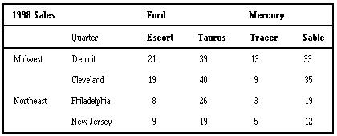
ส่วนที่สนใจเท่านั้น ส่วนการหมุนข้อมูล ( Dicing ) ก็สามารถหมุนหรือสับเปลี่ยนตำแหน่งของไดเมนชันได้ ดังตารางที่ 3.2 , 3.3 และ 3.4

ตารางที่ 3.2 แสดงการตัดข้อมูล ( Slicing )

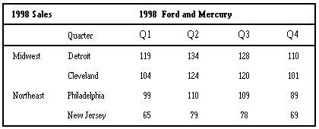
ตารางที่ 3.3 แสดงการหมุนข้อมูล ( Dicing )
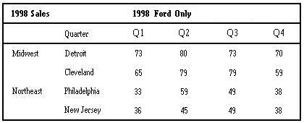

ตารางที่ 3.4 แสดงการตัดข้อมูลจากข้อมูลในตารางที่ 3.3

จากตารางข้างต้น ประกอบไปด้วย 3 ไดเมนชัน คือ Geographic location, Time และ Product ( รถยนต์ ) ใน ตารางที่ 3.2 เป็นการตัดข้อมูลมาวิเคราะห์เฉพาะรถยนต์ยี่ห้อ Ford และ Mercury ใน 4 เมืองทางเขต Midwest และ Northeast ในปี 1998 ในตารางที่ 3.3 แสดงการหมุนข้อมูล โดย Time จะกลายเป็นไดเมนชันหลัก ส่วนในตารางที่ 3.4 เป็นการตัดข้อมูลจากตารางที่ 3.3 ที่เลือกเฉพาะรถยนต์ยี่ห้อ Ford ขึ้นมาวิเคราะห์เท่านั้น

3.3 โครงสร้างฐานข้อมูล ( Database Schema )
โครงสร้างฐานข้อมูลหลักๆ จะมีอยู่ 2 รูปแบบ คือ Star Schema และ Snowflake Schema
3.3.1 Star Schema
Star Schema เป็นอีกชื่อหนึ่งของ Dimensional Model ซึ่งเป็นชื่อที่ใช้กันมานานแล้ว เนื่องจากไดอะแกรม ( diagram ) มีรูปร่างคล้ายกับดาว ซึ่งประกอบไปด้วยตารางใหญ่ 1 ตาราง อยู่ตรงกลาง และมีตารางเล็กๆ ที่มีความสัมพันธ์กับตารางหลัก อยู่รอบๆ ตารางหลักนี้จะเป็นตารางเดียวที่ใช้การเชื่อมต่อแบบหลายจุด ( Multiple join ) เพื่อเชื่อมต่อกับตารางอื่นๆ แต่ตารางอื่นๆ ที่อยู่รอบๆ นั้น จะมีการเชื่อมต่อเพียงแค่จุดเดียว ( Single join ) เพื่อเชื่อมเข้ากับตารางหลักเท่านั้น
ตารางหลัก จะเรียกว่า ตารางแฟ็ค ( Fact Table )
ตารางอื่นๆ จะเรียกว่า ตารางไดเมนชัน ( Dimension Table )
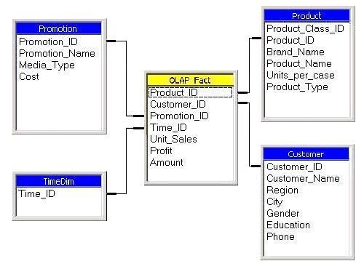

รูปที่ 3.3 แสดงโครงสร้างฐานข้อมูลแบบ Star Schema

3.3.2 Snowflake Schema
ตารางไดเมนชันที่มีข้อมูลแบบเป็นลำดับขั้น ( Hierarchy ) อาจจะมีการแตกข้อมูลออกมาเป็นตารางย่อยๆ เพื่อให้ผู้ออกแบบสามารถเข้าใจได้ง่ายยิ่งขึ้น ซึ่งเรียกโครงสร้างนี้ว่า สโนว์เฟลก ( Snowflake ) ความสัมพันธ์ที่เป็นแบบ many – to – one แต่ละอันจะถูกแยกออกเป็นตารางย่อยๆ โดยคีย์หลัก ( Primary key ) ของตารางย่อย จะต้องมาเป็น Foreign key ของตารางที่ตัวเองไปเกาะอยู่ ดังแสดงในรูปที่ 3.4
การทำโครงสร้างแบบสโนว์เฟลก อาจทำให้ประสิทธิภาพในการขับเคลื่อนลดต่ำลง เนื่องจากต้องมีการรวมกันระหว่างตารางย่อยกับตารางไดเมนชันอีกทีหนึ่ง รวมทั้งต้องสร้าง SQL ที่มากขึ้น แต่อย่างไรก็ตาม สโนว์เฟลกก็เหมาะสำหรับฐานข้อมูลที่มีขนาดใหญ่ เช่น มีจำนวนหลายแสนเรคอร์ด เพราะมีส่วนช่วยลดความซ้ำซ้อนลงได้ รวมทั้งโครงสร้างแบบสโนว์เฟลกมีข้อดี เช่น เมื่อต้องการเรียกดูเฉพาะฟิลด์ ( field ) ในตารางไดเมนชันที่เป็นสโนว์เฟลก ก็ทำเพียงแค่ดึงข้อมูลจากตารางไดเมนชันนั้นเพียงตารางเดียว และทำการเชื่อมต่อกับตารางแฟ็ค เท่านั้น ไม่ต้องทำการเชื่อมต่อระหว่างตารางไดเมนชันนั้นกับตารางย่อยของตัวมันเองอีก และจะไม่ทำให้เกิดปัญหาการอัพเดท โดยไม่ต้องทำการอัพเดทหลายที่ ( Multiple update )
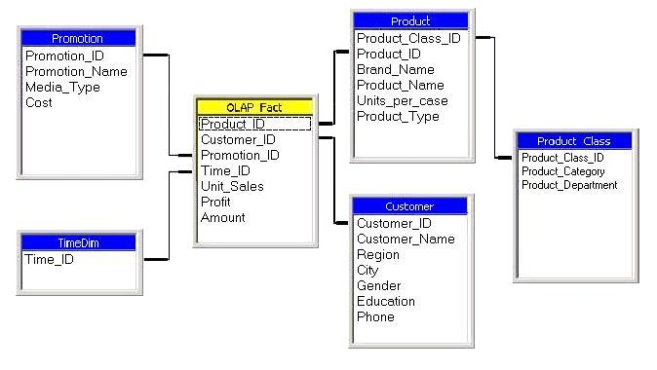

รูปที่ 3.4 แสดงโครงสร้างฐานข้อมูลที่เป็นแบบสโนว์เฟลก ( Snowflake Schema )

3.4 การรวบรวมข้อมูล ( Aggregation )
เนื่องจากข้อมูลพื้นฐานของไดเมนชันแนลดาต้าแวร์เฮาส์ ( Dimensional Data Warehouse ) จะประกอบด้วยเรคอร์ดจำนวนมาก ถ้านักวิเคราะห์ต้องการทำ query โดยไม่มีการกำหนดข้อบังคับให้กับบางไดเมนชัน เนื่องจากในดาต้าแวร์เฮาส์ จะมีเฉพาะแต่ข้อมูลพื้นฐานเท่านั้น ( Based-level data ) จึงทำให้เวลา query จะต้องทำการรวม ( sum ) ข้อมูลภายในเรคอร์ดจำนวนมากมาย ซึ่งถ้าเป็นเช่นนี้จะทำให้การทำ query เกิดความสิ้นเปลืองสูงมาก ดังนั้นจึงได้มีการทำการรวบรวมข้อมูล ( Aggregate ) เอาไว้ล่วงหน้า เพื่อเร่งให้การทำ query สามารถทำได้เร็วขึ้น มีประสิทธิภาพ ( Performance ) ที่ดียิ่งขึ้น
การรวบรวม คือ fact table record ที่แสดงถึงข้อมูลสรุป ที่ได้จากตารางแฟ็ค ระดับพื้นฐาน ( Based-level fact table )
การรวบรวมมีหลายชนิด และแต่ละชนิดจะมีตารางแฟ็คเป็นของตัวเอง ซึ่งตารางแฟ็คเหล่านี้จะถูกเรียกว่าเป็น Derivative fact table เพราะข้อมูลเหล่านั้นได้รับ ( derive ) มาจากตารางแฟ็คระดับพื้นฐาน
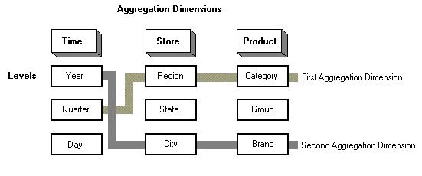
เราสามารถสร้างการรวบรวมได้มากมายตามที่เราต้องการ ซึ่งในความเป็นจริง เราจะสร้างการรวบรวมไว้เฉพาะส่วนที่เราต้องการเท่านั้น ไม่จำเป็นต้องสร้างการรวบรวมทุกๆ ฟิลด์ในแต่ละไดเมนชันและไม่จำเป็นต้องทำการรวบรวมทุกๆ ไดเมนชันด้วย

รูปที่ 3.5 แสดงการรวบรวม ( Aggregation )

3.5 Crosstabulations หรือ Crosstabs
CrossTabs เป็นวิธีในการแสดงกลุ่มของข้อมูล เพื่อให้มีความสัมพันธ์กันและสามารถมองเห็นแนวโน้มได้ง่าย ซึ่งฟิลด์ ( Field ) ของตารางไดเมนชันจะอยู่ในรูปของ CrossTabs และค่าในแต่ละฟิลด์จะถูกแบ่งกลุ่มและถูกสรุปภายในไดเมนชัน ทำให้สามารถมองได้ง่ายกว่าการแสดงแบบตารางปกติ

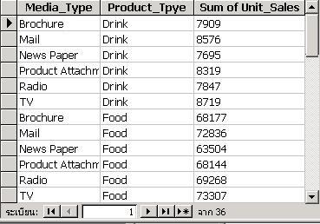

รูปที่ 3.6 แสดงข้อมูลในตารางแบบปกติ

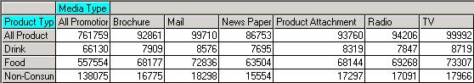

รูปที่ 3.7 แสดงข้อมูลในตารางแบบ CrossTabs

3.6 ขั้นตอนการออกแบบดาต้าแวร์เฮาส์
ในการออกแบบดาต้าแวร์เฮาส์ จะประกอบไปด้วย 4 ขั้นตอน คือ
3.6.1 เลือกกระบวนการทางธุรกิจ ( Business process ) ที่ต้องการสร้าง
กระบวนการทางธุรกิจ : เป็นกระบวนการหลักที่ต้องการทำในองค์กร ซึ่งกระบวนการนั้นมีระบบเดิมสนับสนุนอยู่ โดยข้อมูลในระบบนั้นสามารถนำมารวบรวม เพื่อทำเป็นดาต้าแวร์เฮาส์ได้ เช่น ใบสั่งของ ( Order ), ใบส่งของ ( Invoice ), สินค้าที่ส่งไป ( Shipments ), รายการสินค้า ( Inventory ) ฯลฯ
3.6.2 เลือกเกรน ( Grain ) ของกระบวนการทางธุรกิจ
เกรน : เป็นข้อมูลพื้นฐาน ข้อมูลที่เป็นอะตอมมิก ( Atomic ) ซึ่งถูกแสดงอยู่ในตารางแฟ็ค สำหรับกระบวนการนี้ เกรนที่มีอยู่ทั่วไป เช่น ข้อมูลการทำทรานแซคชันในแต่ละครั้ง ( Individual Transaction ), ข้อมูลของการทำงานในแต่ละวันหรือสรุปในแต่ละวัน ( Individual daily snapshots ), ข้อมูลสรุปการทำงานในแต่ละเดือน ( Individual monthly snapshots )
3.6.3 เลือกไดเมนชันที่จะถูกนำมาใช้กับแต่ละเรคอร์ดของตารางแฟ็ค
ไดเมนชันที่มีอยู่โดยทั่วไป เช่น Product, Customer, Time ซึ่งแต่ละไดเมนชันจะถูกอธิบายแยกกันในลักษณะของแอททริบิวท์และจะถูกอธิบายเป็นตัวหนังสือ
3.6.4 เลือกแฟ็คที่มีการวัดหรือมีการประมวลผลหรือมีการคำนวณไว้แล้ว ( measured fact ) ที่จะเก็บอยู่ในแต่ละเรคอร์ดของตารางแฟ็ค
ตัววัดที่มีอยู่โดยทั่วไป เช่น ปริมาณต่างๆ ซึ่งจะมีลักษณะเป็นตัวเลข ได้แก่ ยอดขาย, จำนวนสินค้าที่ขายได้, ค่าใช้จ่ายทั้งหมด

